Схема границ прилегающей территории

УТВЕРЖДЕНА

постановлением администрации Бабстовского сельского поселения от 23.11.2020№ 84

Схема границ прилегающей территории _____________86______________
(условный номер)

- Местоположение прилегающей территории (адресные ориентиры)
Аобл. Еврейская, р-н Ленинский, с. Бабстово, ул. Полевая, дом 3, кв2
- Кадастровый номер объекта, по отношению к которому устанавливается
прилегающая территория (при наличии) 79:03:1400017:25

- Сведения о собственнике и (или) ином законном владельце здания,
строения, сооружения, земельного участка, а также уполномоченном в лице
-
- Площадь прилегающей территории 275,92 (кв. м)

- Вид разрешенного использования земельного участка, по отношению к которому устанавливается прилегающая территория (при наличии)
Для ведения личного подсобного хозяйства
- Наличие объектов (в том числе благоустройства), расположенных на прилегающей территории, с их описанием -
- Описание характерных точек границ прилегающей территории (ориентиры для определения границ прилегающей территории по сторонам света и расстояния от объекта до границ прилегающей территории), координаты характерных точек границ (при их наличии)

Обозначение характерных точек границ | Координаты, м (с точностью до двух знаков после запятой)
1 | 5 314 861,28 | 5 208 612,55
2 | 5 314 863,88 | 5 208 610,30
3 | 5 208 637,85 | 5 314 892,13
4 | 5 314 890,05 | 5 208 639,76
5 | 5 314 856,95 | 5 208 678,92
6 | 5 314 854,53 | 5 208 680,82
7 | 5 314 823,16 | 5 208 651,88
8 | 5 314 825,76 | 5 208 649,46
Графическая часть
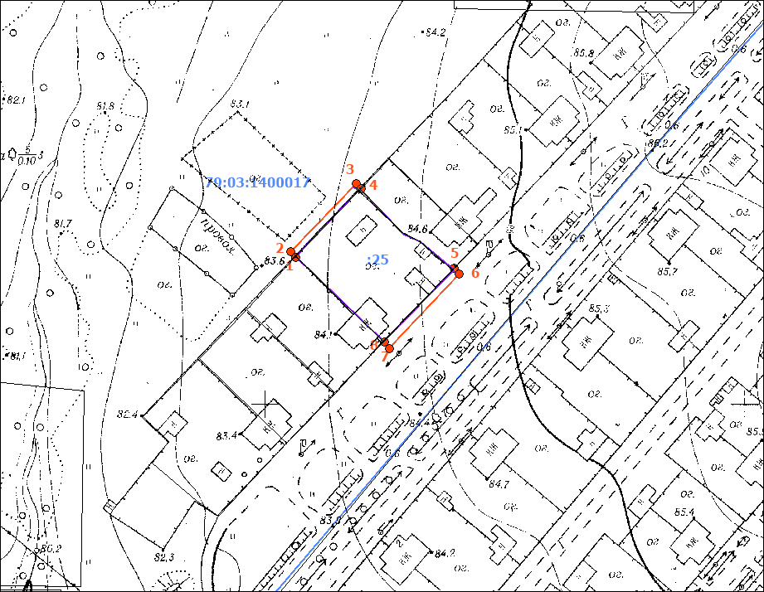
Масштаб 1:5000
Условные обозначения:
 | граница прилегающей территории (отображается оранжевым цветом)
1 | поворотная точка границ прилегающей территории (отображается оранжевым цветом)
79:хх:хххххх:хх | кадастровый номер земельного участка (объекта недвижимости), по отношению к которому устанавливается прилегающая территория (отображается сиреневым цветом)
79:хх:ххххххх | кадастровый квартал (отображается голубым цветом)
 | граница кадастрового квартала (отображается голубым цветом)
- - - - - - - | границы объектов, расположенных на прилегающей территории (отображается черным цветом)

